

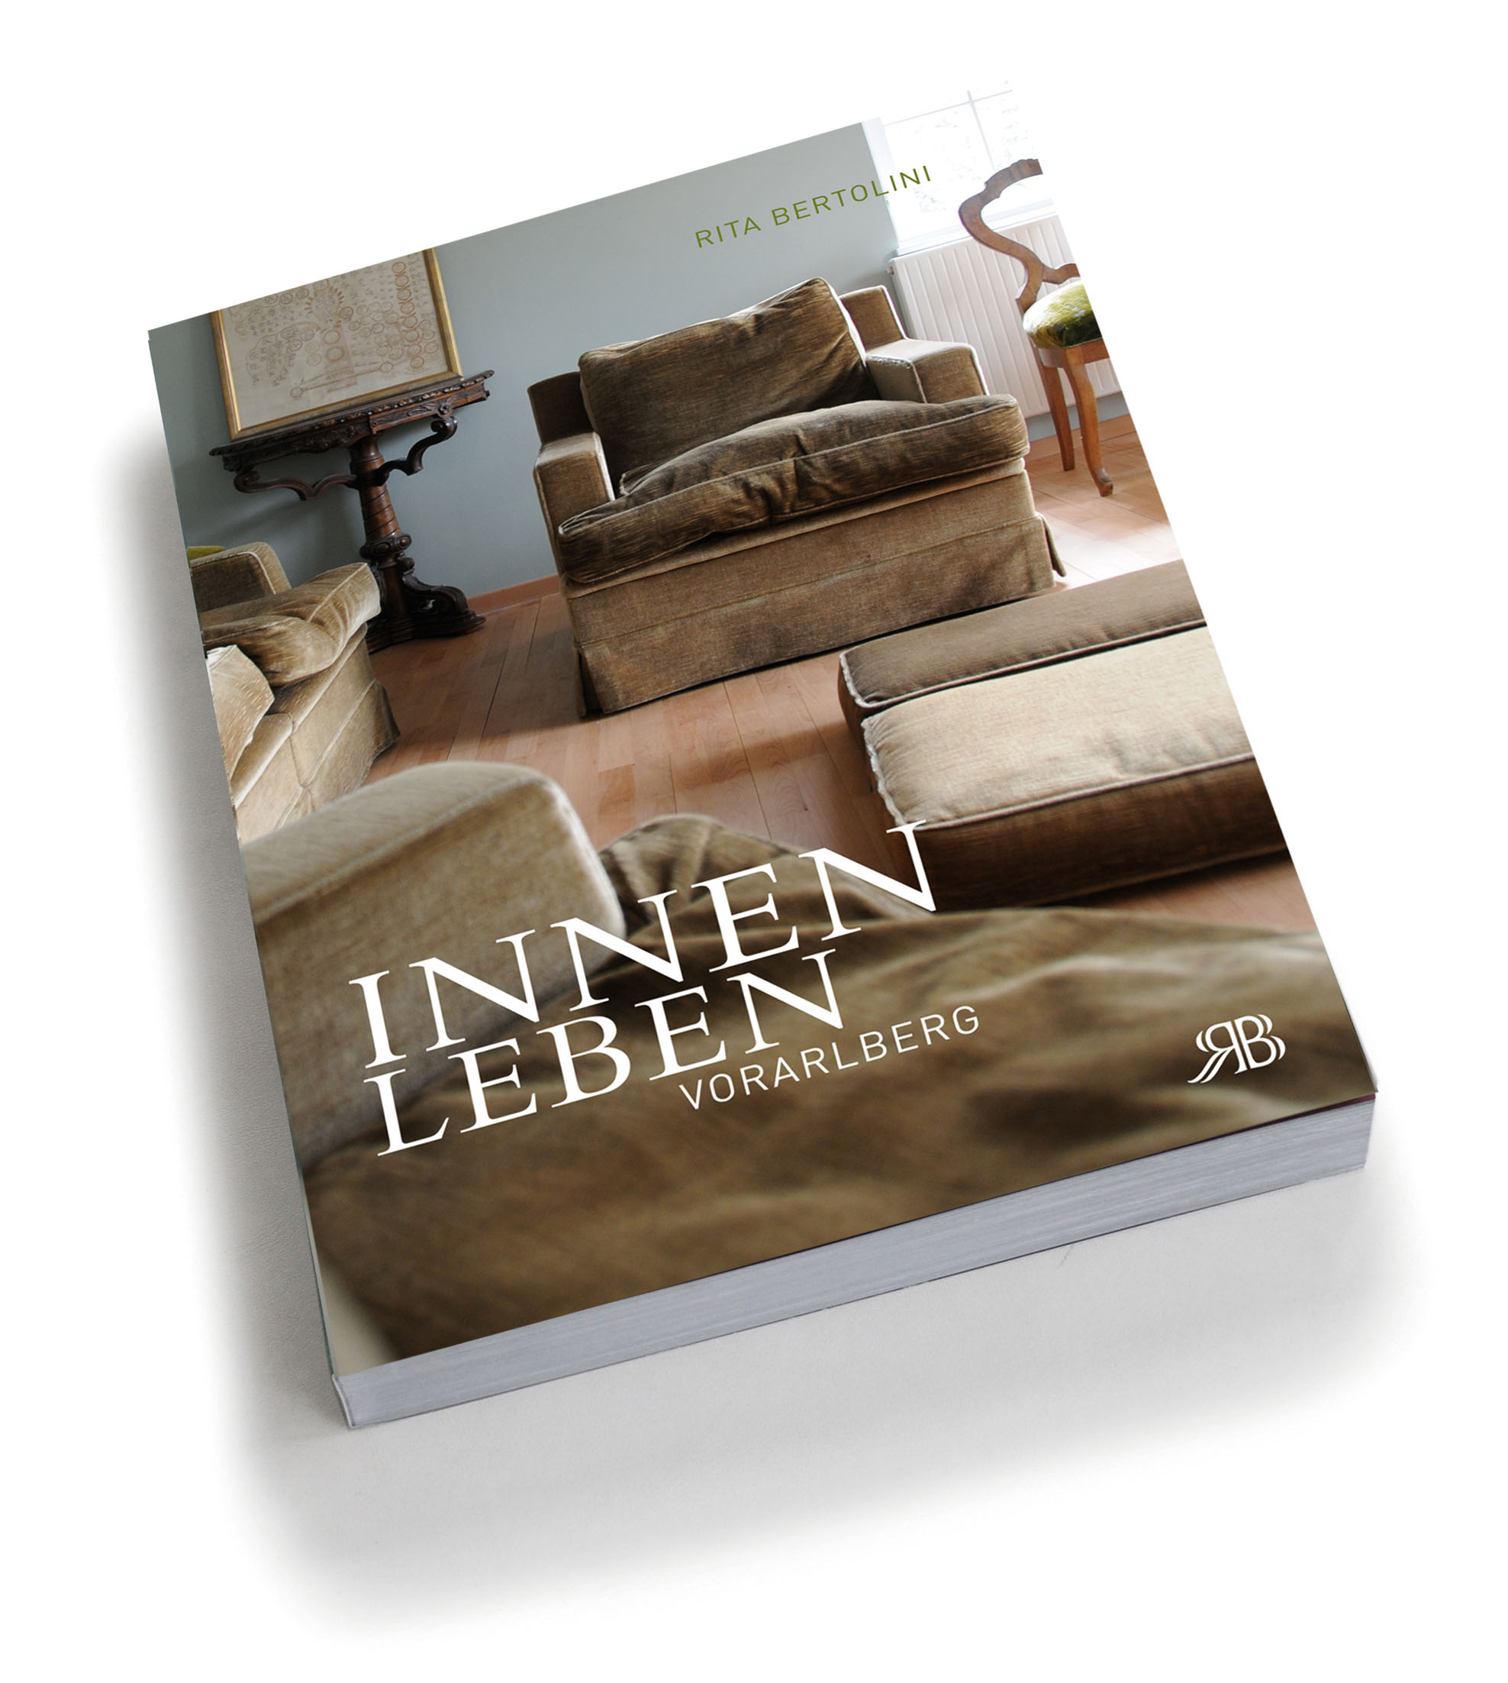
http://www.bertolini-ldt.com/innenleben/download/cover1_innenleben.jpg

Buch-Tipp

Titel:
„Innenleben Vorarlberg. Ansichten und Einblicke“

Kurzbeschreibung:
Innenleben Vorarlberg – das ist der fotografische Blick ins Innere von 116 Häusern
dieses Landes. Ein Blick, der sonst nur den Besitzern und ihrem freundschaftlichen Umfeld vorbehalten ist. Neugier? Ja, natürlich – Neugier auf das, was sich, durch Zeiten und Stil-Epochen hindurch, in Gebäuden verbirgt, von denen gerade die neueren zum internationalen Ruf des Architekturlandes Vorarlberg beigetragen haben.
Es wohnt sich gut in Vorarlberg, manchmal auch außergewöhnlich. Und keineswegs immer muss es hochherrschaftlich und teuer sein. Was in erster Linie zählt, sind Wohn-Leidenschaft und Schönheitssinn der Bewohnerinnen und Bewohner. Rund 650 noch nie veröffentlichte Farbfotos berichten von einer ganz und gar nicht alltäglichen Reise ins Innere Vorarlbergs.

Langversion Beschreibung:
Während die Außenarchitektur Vorarlbergs in den vergangenen Jahren erhebliches internationales Interesse erfahren hat – was sich auch in Aufträgen für Vorarlberger Architekten und für Handwerker niederschlägt –, sind die Leistungen der Innenarchitektur bislang nur wenig beachtet worden. Doch auch hier hat Vorarlberg äußerst Bemerkenswertes zu bieten – und das, wie in der Außenarchitektur, gerade auch durch seine Handwerksbetriebe. Hier sind technische und kreative Leistungen anzutreffen, die einen Vergleich mit internationalen Spitzenstandards nicht zu scheuen brauchen. In dem vorliegenden Band wird das „Innenleben Vorarlbergs“ anhand eigens aufgenommener und darum (im Wortsinn) einmaliger Farbfotografien von Vorarlberger Wohnungen dokumentiert. Auch beteiligte Handwerksbetriebe werden vorgestellt.
Diesen Blick ins Innere, in der Regel Besitzern und deren Verwandten und Freunden vorbehalten, wirft das Buch mittels 116 handverlesener Objekte. Die Auswahl der Objekte
ist selbstverständlich subjektiv, doch ging es immer um das Besondere sowie um das Typische.
Die Vorstellungen, nach denen Menschen ihre Wohnungen einrichten, sind so vielseitig wie die Persönlichkeiten selbst. Genau so unterschiedlich sind auch die für dieses Buch ausgewählten Objekte – eine Auswahl, die während der Arbeit an dieser Publikation immer weiter verfeinert wurde. Das komplette Bild ist natürlich nicht lieferbar, wohl aber ein Zugang zu Typischem ebenso wie zu Besonderem. Das gilt auch für die Fotografien: Sie geben nicht alle Details preis, sondern vermitteln einen ersten Eindruck, der dann durch die Phantasie des Betrachters vervollkommnet werden muss. Die intimen Orte erzählen dem, der lesend und beobachtend zuhören kann, Geschichten – Geschichten gerade auch über die Erfindung der Intimität. Ob Loft oder klassischer Grundriss, ob mit Charme oder Temperament,
üppig oder puristisch, mobil oder stationär, ob von der Stange oder maßgefertigt – im vorliegenden „Innenleben Vorarlberg“ stellen sich historische Gebäude gemeinsam mit den Werken moderner Architektur vor, aber auch Wohngelegenheiten, die weder von der Geschichte noch von der Architektur geadelt sind: mobile Schaustellerwagen und vorgefertigte Wohncontainer, alte Armenhäuser und moderne Notschlafstellen, repräsentative Bürger-Villen und traditionelle wie zeitgemäße Bauernhäuser, denkmalgeschützte Restaurants und aktuelle Trendlokale, Wohnungen von Zuwanderern und Häuser von „Eingesessenen“. Es wurden ungewöhnliche, witzige, kreative, kultivierte, zum Teil von Architekten entworfene Häuser ebenso betrachtet wie die Appartements der Architekten selbst.
Alle handeln sie von einem: von der Wohngeschichte Vorarlbergs, von der Vielfalt, von den ganz unterschiedlichen Formen menschlichen Lebens.
Die einzelnen Kapitel werden von fachkundigen Autorinnen und Autoren eingeleitet. Sie werfen einen jeweils ganz eigenen Blick auf bestimmte Typen der Wohnungen und der Interieurs, meist weil sie diesen selber in ganz besonderer Weise verbunden sind: als Architekturkritiker, als Historiker, als Planer, aber natürlich auch als kompetente Bewohner ihrer eigenen Behausung.

Wer will, kann dieses Buch auch dreidimensional betrachten: in einer Ausstellung des Egg Museums vom 5. März bis zum 15. August 2010.Vielleicht weckt das Buch und die Ausstellung in Ihnen dasselbe Gefühl, das seit langer Zeit im Wort „wohnen“ zu Hause ist: „wonên“ ist althochdeutsch und bedeutet „zufrieden sein“.

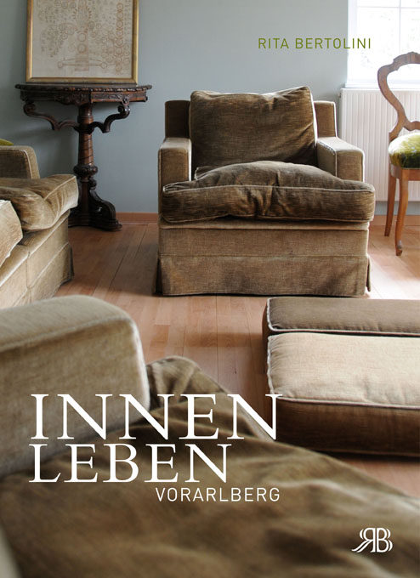

Zu Bild: Datei:
http://www.bertolini-ldt.com/innenleben/download/cover_innenleben.jpg
Text zu Cover-Facts:

Rita Bertolini: Innenleben Vorarlberg.
Bregenz, Bertolini Verlag 2010, 24x17,5 cm
532 Seiten, ca. 650 Farbabbildungen
ISBN 978-3-9502706-0-0

Einzelpreis 34 EUR
ab 5. März 2010 erhältlich im Buchhandel und
in der Ausstellung des Egg Museums
in Kooperation mit den Vorarlberger Raiffeisenbanken

weitere Infos: www.innenlebenvorarlberg.at

optional:
http://de.wikipedia.org/wiki/

Infos zur Autorin:

Rita Bertolini stammt aus einer Bregenzerwälder Baumeisterfamilie mit trentinischen Wurzeln. Die ausgebildete Textildesignateurin arbeitet heute als Buchdesignerin.
Nach dem großen Erfolg der Bücher „Stein auf Stein – Johann Bertolini“ und „Bodengut. Vom Zauber Vorarlberger Gärten“ beschäftigte sich die Autorin im Laufe des Jahres 2009 fotoessayistisch mit dem Vorarlberger „Innenleben“ – dem Wohnen in Vorarlberg – und hat für den vorliegenden Band rund 20.000 Fotos von etwa 200 Vorarlberger Interieurs, aber auch von Handwerksbetrieben aufgenommen und zirka 300 Interviews geführt.

Infos zu den Co-Autoren:
Kurt Bereuter stammt aus einer Handwerkerfamilie in Alberschwende und lebt auch dort. Seit 15 Jahren ist er selbständiger Organisationsberater und Moderator und hat als solcher auch das Bergholz-Projekt begleitet. Daneben ist er Obmann des Kulturforums Bregenzerwald und hat 2008 den Band 1 der Reihe Bregenzerwald zum Thema „Nationalsozialismus im Bregenzerwald“ mitherausgegeben. Er hat viele kritische Kulturveranstaltungen im „Wald“ mitorganisiert oder selbst durchgeführt.

Ingrid Bertel ist seit 1992 Kulturjournalistin beim ORF und gestaltet Hörfunk- und Fernsehbeiträge in den Bereichen Musik, Literatur, Bildende Kunst und Bühnenwerke, dazu längere TV-Dokumentationen. Sie ist auch als freie Moderatorin und als Autorin für die Zeitschrift „Kultur“ tätig.

Renate Breuß studierte Kunstgeschichte in Wien und Innsbruck und lebt in Rankweil. Sie ist seit 1999 Lehrbeauftragte für Kultur und Design an der Fachhochschule Vorarlberg, seit 2009 ist sie Geschäftsführerin im Werkraum Bregenzerwald. Publikationen zu alltagskulturellen Themen, u.a. in: eigen+sinnig. Der werkraum bregenzerwald als Modell für ein neues Handwerk, München 2005.

Michael Diettrich studierte Sportwissenschaften, Geschichte und Sozialarbeit. Er arbeitete als Lehrer in Schule und Erwachsenenbildung sowie als Sozialarbeiter in der Jugend-, Sucht- und Wohnungslosenhilfe. Zur Zeit ist er Geschäftsführer der Bregenzer Wohnungsloseneinrichtung DOWAS. Von ihm liegen wissenschaftliche Veröffentlichungen zu den Themenbereichen Körperkultur und soziale Arbeit vor.

Andreas Hammerer ist in Egg aufgewachsen, lebt auch dort und ist seit 1990 Lehrer an der Vorarlberger Mittelschule Au. Ab den frühen 90er Jahren arbeitete er in verschiedenen Positionen im Egg Museum mit und ist seit 2007 alleinverantwortlich mit der Leitung betraut. Daneben ist er Beirat des Kulturforums Bregenzerwald. Er hat 2008 den Band 1 der Reihe Bregenzerwald „Nationalsozialismus im Bregenzerwald“ mitherausgegeben und ist Mitorganisator vieler Veranstaltungen im Bregenzerwald.

Otto Kapfinger lebt in Wien als freiberuflich tätiger Forscher und Publizist und ist Autor zahlreicher Bücher und Ausstellungen zur Baukunst der Gegenwart in Österreich.

Klaus Pfeifer absolvierte ein Diplomstudium der Biologie an der Universität Innsbruck. Promotion zum Doktor der Naturwissenschaften 2006. Seit 1992 ist er freiberuflicher Botaniker. 1998 gründete er das „labor für dendro(chrono)logie“ mit den Tätigkeitsbereichen Dendrochronologie, Dendroklimatologie sowie Bauforschung im Alpenraum.

Thomas Mennel ist Architekt und staatlich befugter und beeideter Ziviltechniker. Er ist seit 1996 freiberuflich als Planer, Designer sowie in der hauskundlichen Forschung tätig. Seit 1998 arbeitet er projektbezogen mit Reinhard Muxel, anderen Partnern und Firmen im Kollektiv MEMUX zusammen.

Stefania Pitscheider Soraperra ist Kunst- und Architekturhistorikerin und lebt in Feldkirch.
Seit 2009 ist sie Direktorin des Frauenmuseums in Hittisau.

Wolfgang Ritsch ist seit 1983 Baukünstler in Dornbirn und gestaltet die Architektur von öffentlichen und pivaten Räumen. Beispiele sind das Stadtbus/Landbusprojekt Vorarlberg, Feuerwehrhäuser in Dornbirn und Lauterach, Forschungsprojekte und Wohnbauten für Bauträger. Er ist als Gastprofessor an der Kunstuniversität Linz für den Nachdiplomstudiengang MSc TimberCultureArchitecture tätig.

Kathleen Sagmeister-Fox, Kunst- und Kulturhistorikerin, Fachpulikationen zur Kunst- und Kulturgeschichte.

Rudolf Sagmeister, Kunst- und Kulturhistoriker, Kurator des Kunsthauses Bregenz, zahlreiche Fachpublikationen zur Kunst- und Kulturgeschichte.

Bildbeschreibungen:

Fotovermerk: www.innenlebenvorarlberg.at
(honorarfrei)

Datei: www.innenlebenvorarlberg.at_BEGLE.jpg
http://www.bertolini-ldt.com/innenleben/download/www.innenlebenvorarlberg.at_BEGLE.jpg
Bildunterschrift: Lochau, 2009, Privathaus von Tina und Günter Begle

Datei: www.innenlebenvorarlberg.at_benger1.jpg
http://www.bertolini-ldt.com/innenleben/download/www.innenlebenvorarlberg.at_benger1.jpg
Bildunterschrift: Schlafzimmer mit Baldachin aus einfachem Moskitonetz in der Villa Rhomberg, Dornbirn. Die bis heute in der Originaleinteilung erhaltene Villa ließ der „alte Färber Hermann“ ein Sohn des Franz Martin Rhomberg, 1867–1869 errichten.

Datei: www.innenlebenvorarlberg.at_buergerhaus.jpg
http://www.bertolini-ldt.com/innenleben/download/www.innenlebenvorarlberg.at_buergerhaus.jpg
Bildunterschrift: Bei einem Aufenthalt in Wien (1899) sah der Landwirt und Gemeindevorsteher Josef Anton Natter aus Egg, böhmische Kachelöfen und ließ sich daraufhin aus Böhmen Kacheln für die vier Kachelöfen des im Bau befindlichen Wohnhauses in Egg liefern.

Datei: www.innenlebenvorarlberg.at_camping.jpg
http://www.bertolini-ldt.com/innenleben/download/www.innenlebenvorarlberg.at_camping.jpg
Bildunterschrift: Manche wären am liebsten immer auf Reisen wie Vreni la Motta, die am Campingplatz Weiß in Bregenz ihren Wohnwagen stehen hat – einen Wagen, in dem alle Kinderträume von Zirkus und Löwen, von Manege und Akrobatik zugleich wach werden.

Datei: www.innenlebenvorarlberg.at_chesa.jpg
http://www.bertolini-ldt.com/innenleben/download/www.innenlebenvorarlberg.at_chesa.jpg
Bildunterschrift: Der Architekt Hugo Dworzak hat dieses kleine Appartement in Lech mit nur 40 m2 optimal für die Bedürfnisse einer vierköpfigen Familie maßgeschneidert.

Datei: www.innenlebenvorarlberg.at_dietrich.jpg
http://www.bertolini-ldt.com/innenleben/download/www.innenlebenvorarlberg.at_dietrich.jpg
Bildunterschrift: Bregenz, 2009, Attikawohnung von Traudi und Helmut Dietrich

Datei: www.innenlebenvorarlberg.at_fink.jpg
http://www.bertolini-ldt.com/innenleben/download/www.innenlebenvorarlberg.at_fink.jpg
Bildunterschrift: Die Malereien im großen Salon des ehemaligen Kaplanhauses in Dornbirn, stammen aus der Zeit um 1780.

Datei: www.innenlebenvorarlberg.at_hirschen.jpg
http://www.bertolini-ldt.com/innenleben/download/www.innenlebenvorarlberg.at_hirschen.jpg
Bildunterschrift: Das Deckengemälde im Gasthof Hirschen, Schwarzenberg, des Bezauer Malers Gabriel Ignaz Thum (1741–1822) wurde 2002 entdeckt und restauriert.

Datei: www.innenlebenvorarlberg.at_hohentwiel.jpg
http://www.bertolini-ldt.com/innenleben/download/www.innenlebenvorarlberg.at_hohentwiel.jpg
Bildunterschrift: Vorschiffsdeck mit Ankerwinde und Schiffsglocke, die an die zweite Indienststellung der Hohentwiel am 17. Mai 1990 erinnert. Am Flaggstock wehen die Farben der Gemeinde Hard in Vorarlberg, die seither der Heimathafen des Dampfers ist.

Bildbeschreibungen:

Fotovermerk: www.innenlebenvorarlberg.at
(honorarfrei)

Datei: www.innenlebenvorarlberg.at_huchler.jpg
http://www.bertolini-ldt.com/innenleben/download/www.innenlebenvorarlberg.at_huchler.jpg
Bildunterschrift: Aus einem Ideenwettbewerb ist das Haus des Architektenpaars Marika und Rainer Huchler hervorgegangen.

Datei: www.innenlebenvorarlberg.at_schick1.jpg
http://www.bertolini-ldt.com/innenleben/download/www.innenlebenvorarlberg.at_schick1.jpg
Bildunterschrift: Der weiße Wohnraum wirkt wie eine Insel des Rückzuges, in deren Zentrum ein grüner Teppich wie ein Stück Rasen anmutet.

Datei: www.innenlebenvorarlberg.at_meiningen.jpg
http://www.bertolini-ldt.com/innenleben/download/www.innenlebenvorarlberg.at_meiningen.jpg
Bildunterschrift: Die ungewöhnlich aufwendige Stube des Rheintaler Bauernhauses mit Deckenmalerei.

Datei: www.innenlebenvorarlberg.at_sibratsgfaell.jpg
http://www.bertolini-ldt.com/innenleben/download/www.innenlebenvorarlberg.at_sibratsgfaell.jpg
Bildunterschrift: Das Badezimmer eines Ferienhauses in Sibratsgfäll, dessen Decke, nach dem Vorbild eines traditionellen türkischen Bades, neu interpretiert wurde.

Datei: www.innenlebenvorarlberg.at_VILLA_MUTTER.jpg
http://www.bertolini-ldt.com/innenleben/download/www.innenlebenvorarlberg.at_VILLA_MUTTER.jpg
Bildunterschrift: Vermutlichim Spätherbst des Jahres 1856 wurde das vom Stuttgarter Architekten Gottlob Spindler geplante Gebäude von der Familie Andreas Mutter (1825–1859) bezogen.

Ausstellung:
„Innenleben Vorarlberg. Ansichten und Einblicke“
vom 5. März bis 15. August 2010 im



Kurztext Ausstellung:
Wer will, kann dieses Buch auch dreidimensional betrachten: in einer Ausstellung des Museums Egg vom 5. März bis zum 15. August 2010. Der ursprüngliche Gedanke des Museums – die Erforschung und Bewahrung der Alltagskultur der Vergangenheit – wird um die Fortführung in die Gegenwart bereichert. Der Strukturwandel im ländlichen Raum kann durch den Blick in die Innenräume sichtbar gemacht werden. Durch die Demonstration der Lebenswelten in städtischer und dörflicher Umgebung Vorarlbergs zeigen Buch und Ausstellung ein Kaleidoskop der verschiedenen Lebensstile und ihrer kulturellen Ausdrucksformen. Zu der historischen Volkskunst und -kultur kommen die aktuellen Erscheinungsformen und die damit verbundene Konstruktion einer neuen Ästhetik.
Vielleicht weckt das Buch und die Ausstellung in Ihnen dasselbe Gefühl, das seit langer Zeit im Wort „wohnen“ zu Hause ist: „wonên“ ist althochdeutsch und bedeutet „zufrieden sein“.

Einladung zur Buchpräsentation und Ausstellungseröffnung

Fr 5. März 2010, 19 h, Volksschule Egg
Begrüßung: LR Andrea Kaufmann
Einleitende Worte: Museumsdirektor Andreas Hammerer
Zur Ausstellung: Rita Bertolini
Zum Buch: Wilfried Hopfner
Dazwischen Musik: Goatma

Dauer der Ausstellung im EGG Museum
6. März 2010 bis 15. August 2010, im EGG Museum

Einladung zum Rahmenprogramm
zur Ausstellung im

Sa 27. März 2010, 14.30 h
Museumsarchitek[tour] I
Start 14.30 h EGG Museum
„Innenleben Vorarlberg. Ansichten und Einblicke“
Doppelführung mit Andreas Hammerer und Rita Bertolini
16.30 h werkraum depot, Schwarzenberg
Führung mit Renate Breuß, GF werkraum bregenzerwald
18.30 h Frauenmuseum Hittisau „Stilles Holz.
Die norwegische Architektin Wenche Selmer“
Führung mit Stefania Pitscheider Soraperra,
Direktorin des Frauenmuseums
Ab 20 h Knöpfle im Tonele
(Gasthaus ohne Hauben – im Buch Innenleben)
Bei Teilnahme im Gasthaus bitte um Anmeldung unter:
info@bertolini-ldt.com oder T 05574/48702
http://www.bertolini-ldt.com/innenleben/download/innenleben_V1.pdf

Do 15. April 2010, 20 h EGG Museum
Kunst und Krempel
Die Antiquitätenhändlerin Monica Katzenmeyer
schätzt den Wert von Lieblingsstücken der Besucher
http://www.bertolini-ldt.com/innenleben/download/innenleben_V2.pdf

Fr 7. Mai 2010, 13.00 h
Museumsarchitek[tour] II
Start 13.00 h EGG Museum
„Innenleben Vorarlberg. Ansichten und Einblicke“
Doppelführung mit Andreas Hammerer und Rita Bertolini,
anschließend Weiterfahrt nach Dornbirn
15.00 h David Fussenegger Design und Produktion
Führung mit Klaus und Sonja Ladstätter
17.30 h Besichtigung der Keramikwerkstatt Thomas Bohle
Ab 19.00 h Knöpfle im Bad Kehlegg,
Bei Teilnahme im Gasthaus bitte um Anmeldung unter:
info@bertolini-ldt.com oder T 05574/48702
http://www.bertolini-ldt.com/innenleben/download/innenleben_V3.pdf

Einladung zum Rahmenprogramm
zur Ausstellung im

Do 20. Mai 2010, 20 h EGG Museum
„Das Wälderhaus“
Filmvorführung einer Produktion des ORF Vorarlberg
Mit Erläuterungen der Co-Autoren des Buches
„Innenleben Vorarlberg. Ansichten und Einblicke“
Thomas Mennel, Architekt, Klaus Pfeifer, Dendrochronologe und Bauforscher,
und Markus Berchtold, Raumplaner
In Zusammenarbeit mit dem Kulturforum Bregenzerwald
http://www.bertolini-ldt.com/innenleben/download/innenleben_V4.pdf

Do 17. Juni 2010, 20 h EGG Museum
„Vom Innenleben erzählen - Zeitzeugen im Gespräch“
Moderation Katrin Netter
In Zusammenarbeit mit dem Bregenzerwald Archiv
http://www.bertolini-ldt.com/innenleben/download/innenleben_V5.pdf

Fr 13. August 2010, 13.00 h
Museumsarchitek[tour] III
Start 13.00 h EGG Museum
„Innenleben Vorarlberg. Ansichten und Einblicke“
Doppelführung mit Andreas Hammerer und Rita Bertolini
15.00 h Angelika Kauffmann Museum, Schwarzenberg
„Wohnkultur in einem Bauernhaus des 19. Jahrhunderts“
Führung mit Annelies Nigsch
16.30 h Besichtigung Alter Turm in Bezau
19.00 h Villa Maund Schoppernau
Bei Teilnahme im Gasthaus bitte um Anmeldung unter:
info@bertolini-ldt.com oder T 05574/48702
http://www.bertolini-ldt.com/innenleben/download/innenleben_V6.pdf

Fr 20. August 2010
Finissage mit Auktion (Auktionator: Ariel Lang)
Die Ausstellung wird versteigert (außer den Leihgaben)
http://www.bertolini-ldt.com/innenleben/download/innenleben_V7.pdf

